Отделение социальной поддержки населения:
Адрес: г. Гомель, ул. 50 лет БССР, 19
Контактные телефоны: 8 (0232) 34-97-95, 22-49-67, каб. № 4
Заведующий отделением: Скачкова Ольга Васильевна
Специалисты по социальной работе отделения:
Снежкова Екатерина Петровна
Острогляд Наталья Владимировна
Старикова Елена Владимировна
Лапейко Екатерина Александровна
Рыженкова Жанна Михайловна
Михеева Наталья Ивановна

Отделение предназначено для оказания гражданам (семьям), остро нуждающимся в социальной поддержке, помощи, направленной на поддержание их жизнедеятельности.

Основные направления работы отделения:
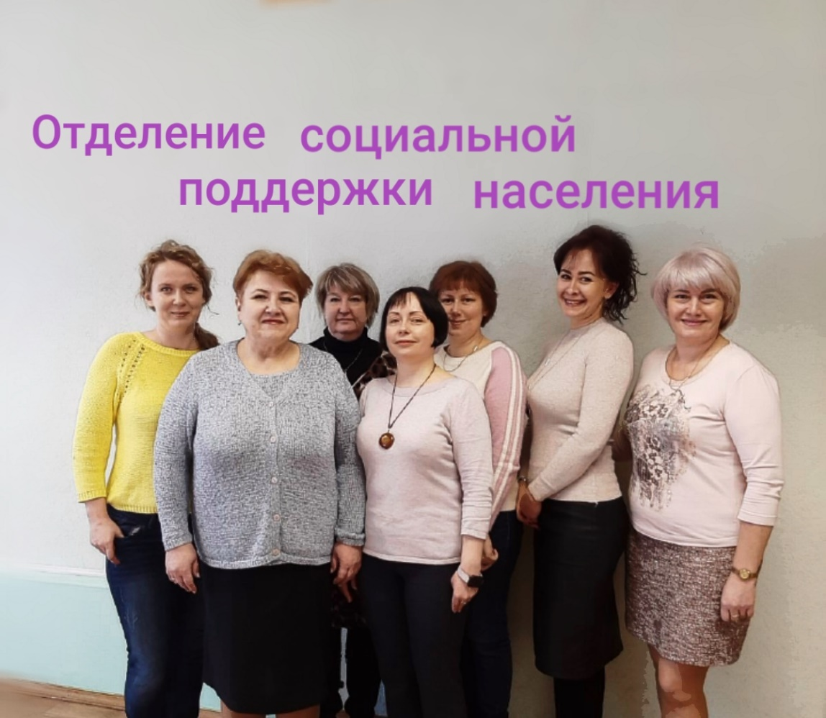
- прием и обработка документов для назначения государственной адресной социальной помощи нуждающимся гражданам в виде ежемесячного и (или) единовременного социальных пособий в соответствии с Указом Президента Республики Беларусь от 19 января 2012г № 41 «О государственной адресной социальной помощи»;
- прием заявлений для оказания материальной помощи из средств Фонда социальной защиты населения Министерства труда и социальной защиты Республики Беларусь (далее – материальная помощь), проведение обследования материально-бытового положения заявителя по месту жительства с составлением акта обследования материально-бытового положения в соответствии с Инструкцией о порядке оказания нуждающимся пожилым и нетрудоспособным гражданам материальной помощи из средств Фонда социальной защиты населения Министерства труда и социальной защиты Республики Беларусь, утверждённой Постановлением Министерства социальной защиты Республики Беларусь от 03.08.2001 № 9;
- оказание содействия в оформлении документов для определения в дома-интернаты для престарелых и инвалидов, дома-интернаты для детей-инвалидов, специальные дома для ветеранов, престарелых и инвалидов, больницы сестринского ухода в соответствии с Положением о порядке, особенностях и основаниях предоставления гражданам специальных жилых помещений государственного жилого фонда в домах-интернатах для престарелых и инвалидов, домах-интернатах для детей-инвалидов, специальных домах для ветеранов, престарелых и инвалидов, утвержденного Постановлением Совета Министров Республики Беларусь от 24 сентября 2008 г. № 1408 «О специальных жилых помещениях государственного жилищного фонда».
Государственная адресная социальная помощь предоставляется в виде:
- ежемесячного и (или) единовременного социальных пособий на приобретение продуктов питания, лекарственных средств, одежды, обуви, школьных принадлежностей и на другие нужды для обеспечения нормальной жизнедеятельности;
- социального пособия для возмещения затрат на приобретение подгузников (впитывающих трусиков), впитывающих простыней (пеленок), урологических прокладок (вкладышей);
- обеспечения продуктами питания детей первых двух лет жизни.
Материальная помощь из средств Фонда социальной защиты населения Республики Беларусь оказывается обратившимся неработающим нуждающимся пожилым и нетрудоспособным гражданам, получающим пенсии в управлении социальной защиты, достигшим общеустановленного пенсионного возраста, и инвалидам, не более одного раза в течение календарного года в случаях:
причинения вреда их здоровью и (или) имуществу в результате стихийных бедствий (пожаров, засух, наводнений и др.), техногенных катастроф, краж личного имущества;
возникновения иных ситуаций, объективно нарушающих их нормальную жизнедеятельность и сложных для самостоятельного разрешения, требующих оперативного оказания материальной помощи.
Специальные жилые помещения в стационарных учреждениях могут предоставляться гражданам Республики Беларусь, иностранным гражданам и лицам без гражданства, постоянно проживающим в Республике Беларусь (далее – граждане), в соответствии с перечнем показаний, медицинских показаний и противопоказаний для помещения граждан в дома-интернаты соответствующего типа, утверждаемым Министерством труда и социальной защиты и Министерством здравоохранения в домах-интернатах общего типа, домах-интернатах повышенной комфортности, психоневрологических домах-интернатах, домах-интернатах для детей-инвалидов – для постоянного или временного (до 6 месяцев), в том числе краткосрочного (до 1 месяца), проживания; в специальных домах-интернатах и специальных домах – для постоянного проживания на условиях платного содержания или без взимания платы.

